2018初三物理中考复习 力 专项复习练习题

1．如图是两车发生交通事故后的现场照片，由照片可判断( )
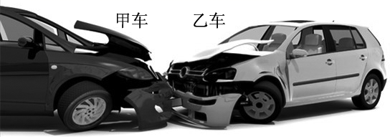
A．一定是甲车去撞乙车的
B．碰撞前瞬间乙车的速度一定比甲车大
C．碰撞时两车的相互作用力大小一定相等
D．碰撞前瞬间两车的动能大小一定相等
2. 如图所示，一根弹簧，一端固定在竖直墙上，在弹性限度内用手水平向右拉伸弹簧的另一端，下列有关“弹簧形变产生的力”的描述正确的是( )
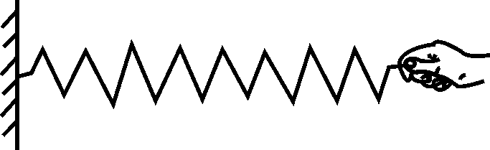
A．手对弹簧的拉力 B．弹簧对手的拉力
C．墙对弹簧的拉力 D．以上说法都不正确
3. 过春节时贴年画是我国的传统习俗。在竖直墙壁上贴长方形年画时，可利用重垂线来检查年画是否贴正。如图所示的年画的长边与重垂线不平行，为了把年画贴正，则下列操作方法中正确的是( )
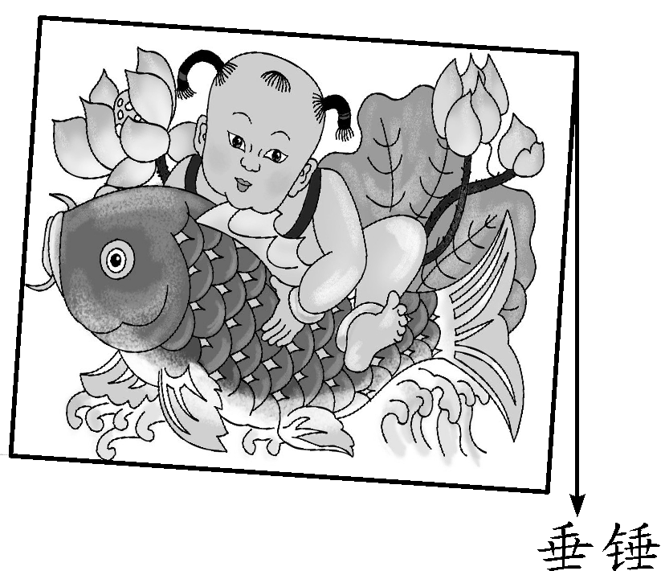
A．换用质量大的重锤
B．上下移动年画的位置
C．调整年画，使年画的长边与重垂线平行
D．调整重垂线，使重垂线与年画的长边平行
4. 如图所示，一架重型运输直升机在执行救灾任务时，通过钢缆将一质量为9×10³ kg的货物悬吊着往下放。下列说法正确的是( )
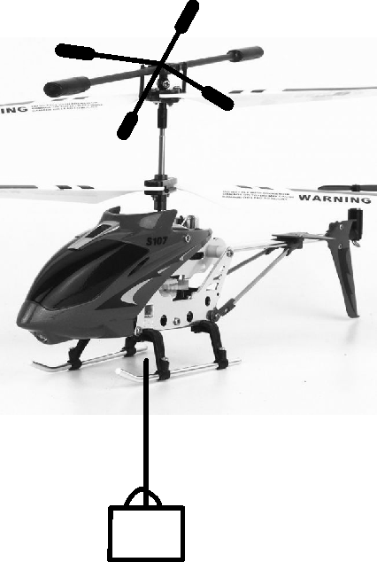
A．直升机所吊货物的重量是9×10³ N
B．直升机所吊货物的重量是9×10⁴ N
C．货物受到的重力方向是不断变化的
D．货物受到的重力方向是垂直向下的
5. 如图所示，将弹簧测力计左端固定在墙上，右端用细线与重力为10 N的木块相连，木块放在上表面水平的小车上，弹簧测力计保持水平，现拉动小车沿水平方向做匀速直线运动，木块静止时弹簧测力计的示数为4 N，则木块所受摩擦力的大小与方向分别是( )
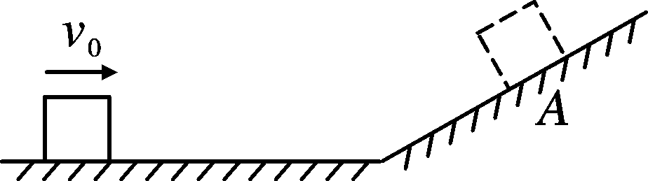
A．10 N，水平向右 B．14 N，水平向左
C．6 N，水平向左 D．4 N，水平向右
6. 下列现象说明力可以改变物体运动状态的是( )
A．同学们投出的实心球运动的轨迹是弧线的
B．大虾煮熟后变得更弯曲
C．壁虎可以稳稳地趴在天花板上不掉下来
D．撑杆跳高时运动员把杆压弯
7. 一个球沿斜面匀速滚下，图中关于该小球受力的示意图正确的是( )
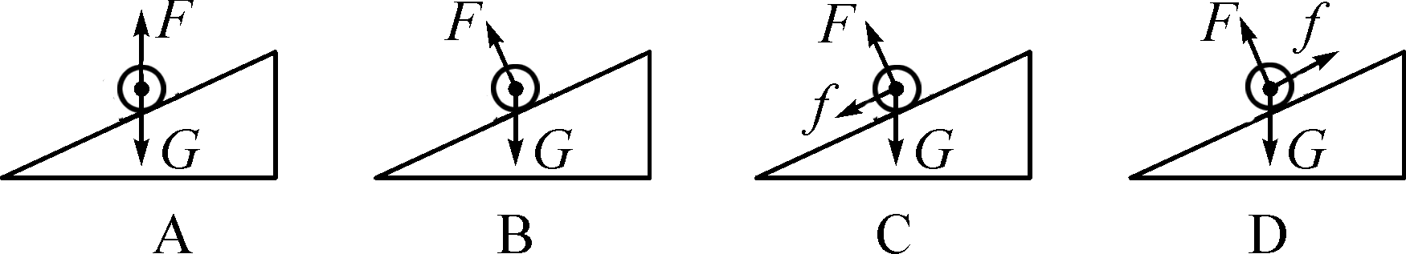
8. 下列估计最接近生活实际的是( )
A．一个鸡蛋重约10 N B．一根筷子长度约22 cm
C．正常人的脉搏一分钟约15次 D．人体密度约7.9×10³ kg/m³
9. 踢足球是广大青少年喜爱的运动，下列与踢球有关的说法正确的是( )
A．踢球时，脚对球施加了力，球对脚没有力的作用
B．只要脚对球施加的力大小相同，其作用效果一定相同
C．踢出去的球在空中运动的过程中，没有受到任何力的作用
D．守门员使球停下来的过程中，力改变了球的运动状态
10. 多年来，我国神舟系列飞船的成功发射和回收，标志着我国载人航天技术的研究已经进入世界领先行列，我国航天员登上月球的梦想即将成为现实。月球表面上没有空气，它对物体的引力仅为地球引力的 ，月球表面附近没有磁场。那么，在月球表面上不能实现的是( )
A．放在通电导线周围的小磁针发生偏转 B．宇航员通过声音直接交谈
C．用弹簧测力计测重力 D．用天平测质量
11. 墙体的竖直性是房屋质量的重要指标，在建造房屋时，建筑工人常常利用如图所示的重垂线检测墙体是否竖直，这是运用了___，图中所示的墙体向____(填“左”或“右”)倾斜。
12. 如图，皮划艇由静止变为运动，其运动状态改变的原因是______________；桨对水的作用力方向向后，水对桨的作用力方向________。
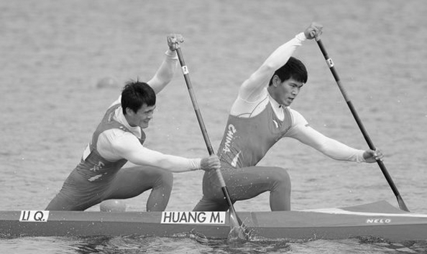
13. 打篮球是人们喜爱的运动项目之一。我们在投篮时，投出去的篮球撞到篮板会反弹回来，这是因为物体间______________，同时也说明力可以改变物体的___________；篮球从空中竖直下落时，以篮球为参照物，地面向____运动。
14. 当电梯匀速下降时，小明受重力和支持力的作用，这两个力是一对平衡力，作用点都在小明的重心上，按照力的示意图的画法画出这两个力即可。
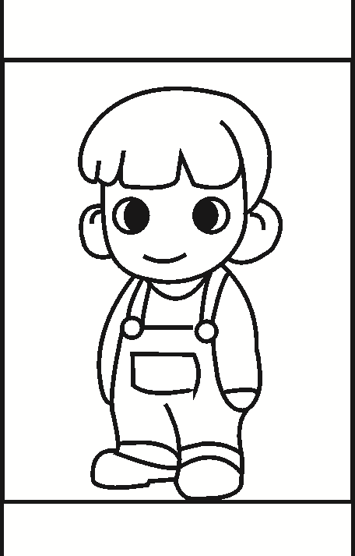
15. 随着人民生活水平的提高，小汽车逐步走进千家万户，如图所示，某家用小汽车静止在水平地面上，请在图中作出后轮受力的示意图
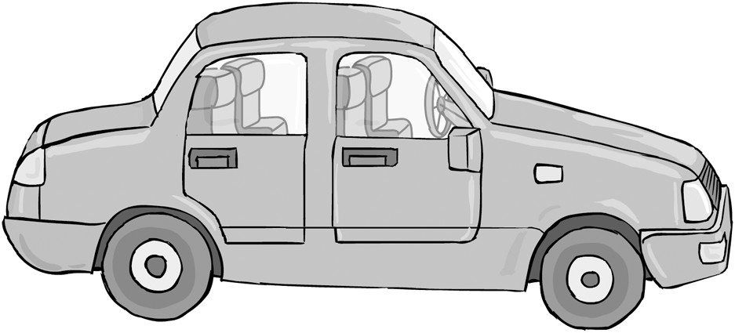
16. 如图所示，三个完全相同的弹簧都处于水平位置，它们的右端受到大小皆为F的拉力作用，而左端的情况各不相同：
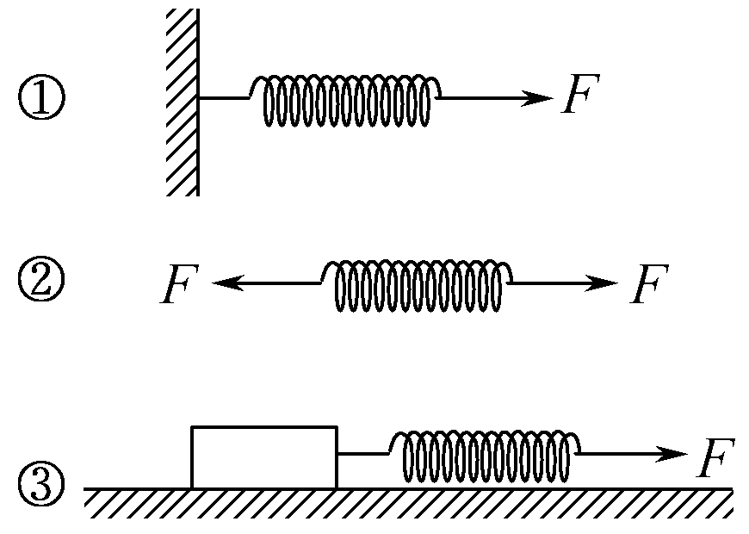
图①中弹簧的左端固定在墙上，此时弹簧的伸长量为x₁并处于静止状态；
图②中弹簧的左端受到大小也为F的拉力作用，此时弹簧的伸长量为x₂并处于静止状态；
图③中弹簧的左端挂一小物块，物块在粗糙的桌面上做匀速直线运动，此时弹簧的伸长量为x₃。则x₁、x₂、x₃的大小关系是：x₁____x₂，x₂____x₃。
17. 学校物理兴趣小组做探究“影响滑动摩擦力大小的因素”实验，实验装置如图所示。
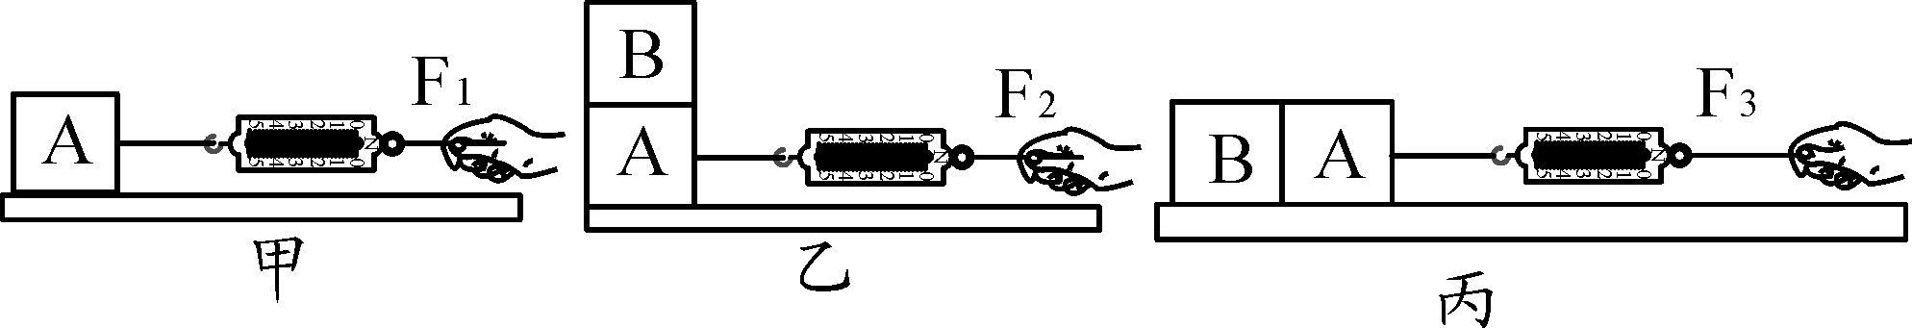
(1)小于同学用弹簧测力计拉着木块A在水平桌面上匀速向右运动，如图甲所示。弹簧测力计的示数是0.6 N，则木块A与水平桌面之间的滑动摩擦力是_____ N；
(2)小芳同学把两个完全相同的木块A和B叠放在一起，再用弹簧测力计拉着它们在水平桌面上匀速向右运动，如图乙所示。比较图乙与图甲，发现它们的弹簧测力计示数不相等，可以得出滑动摩擦力的大小与________有关；
(3)实验过程中，小金同学突发奇想，将两个完全相同的木块A和B固定在一起，再用弹簧测力计拉着它们在水平桌面上匀速向右运动，如图丙所示。比较图丙和图乙，发现它们的弹簧测力计示数相等，说明滑动摩擦力的大小与受力面积的大小________(填“有”或“无”)关。则图丙的弹簧测力计示数是________ N。
18. 山体滑坡是一种强降雨天气极易发生的自然灾害，强降雨时，由于雨水浸入，有些本来不够稳固的山体的不同地质层(板块)之间摩擦力____，部分山体在____的作用下向下滑动而导致山体滑坡，请你提出一项避免山体滑坡的措施：____。

解析与答案：
1. 【解析】由图中情形无法判断是谁撞谁，无法判断速度大小，无论是甲汽车撞乙汽车，还是乙汽车撞甲汽车，从力学角度考虑，它们都是相互作用，相互作用力大小相等。动能大小与质量和速度有关，通过图片无法判断两车动能的大小。
【答案】 C
2. 【解析】弹簧在手和墙的拉力作用下，发生弹性形变。弹簧形变产生的力，即弹簧的弹力，根据力的作用是相互的，弹簧对手和墙也有拉力。故ACD错误、B正确。
【答案】B
3. 【解析】只有当年画画框横边水平，竖边竖直才算贴正。根据重力方向竖直向下，如果画框和重锤线是平行的，画框是竖直的，否则画框不竖直。所以为了把年画贴正，应调整年画，使年画的长边与重垂线平行。
【答案】C
4. 【答案】B
5. 【解析】由图可知，现拉动小车向右运动，木块相对于小车向左运动，则木块受的滑动摩擦力方向与木块的相对
运动方向相反，即水平向右；木块在水平方向上的受力情况如图所示，由于木块静止，处于平衡状态，由平衡条件得：滑动摩擦力f＝F＝4 N；由上分析知，ABC错误，D正确。
【答案】D
6. 【答案】A
7. 【答案】D
8. 【答案】B
9. 【答案】D
10. 【答案】B
11. 重力的方向总是竖直向下的 左
12. 受到力的作用 向前
13. 力的作用是相互的 运动状态 上
14.
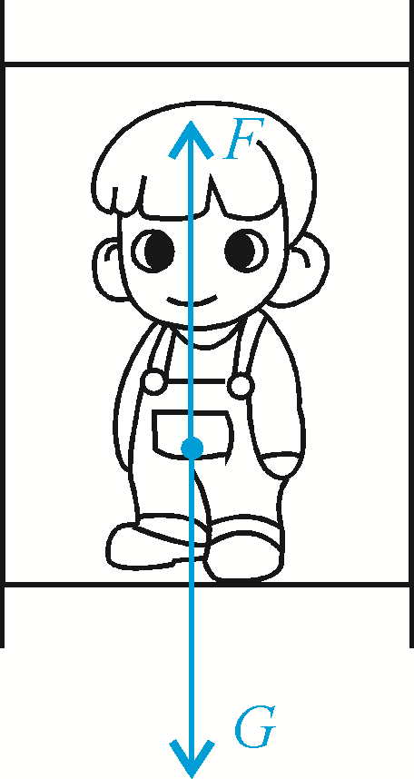
15.
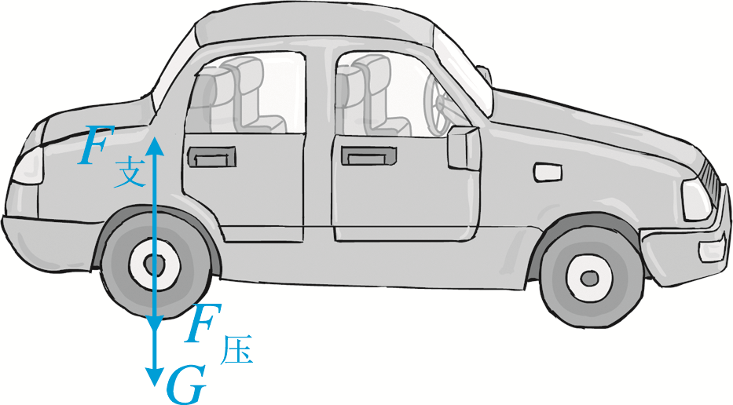
16. ＝ ＝
17. 【解析】(1)在实验中，应在木板上用弹簧测力计沿水平向右水平拉动木块，此时拉力与摩擦力是一对平衡力，所以摩擦力f＝F＝0.6 N；(2)如图乙所示，完全相同的木块A和B叠放在水平桌面上，可以看出，接触面积和接触面的粗糙程度相同，压力不同，故可得的结论是滑动摩擦力的大小跟压力的大小有关；(3)甲图中弹簧测力计的示数为0.6 N，则木块受到的滑动摩擦力为0.6 N，丙图中将A、B紧靠着放在水平桌面上，接触面的粗糙程度不变，压力变为甲图中的2倍，故摩擦力变为甲图中的2倍，所以图丙的弹簧测力计示数是1.2 N。
【答案】(1)0.6 (2)压力的大小 (3)无 1.2
18. 减小 重力 加固山体(或植树等)

